* + - * 1. Đặc tả use case “Xem đơn hàng”

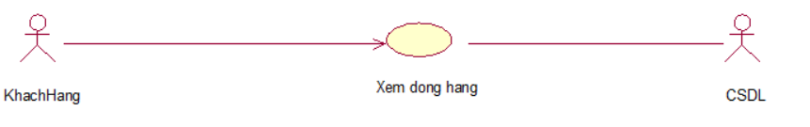

|  |  |  |  |
| --- | --- | --- | --- |
| Mã Use case | UC003 | Tên Use case | Xem đơn hàng |
| Tác nhân | Khách hàng | | |
| Mô tả | Khách hàng xem thông tin chi tiết về đơn hàng. | | |
| Tiền điều kiện | Không có | | |
| Luồng sự kiện chính | |  |  |  | | --- | --- | --- | | **STT** | **Thực hiện bởi** | **Hành động** | | 1 | Khách hàng | Chọn chức năng “Tra cứu tình trạng đơn hàng” trên thanh menu. | | 2 | Hệ thống | Hiển thị danh sách đơn hàng. | | 3 | Khách hàng | Nhấn chọn vào ”xem chi tiết” bên cạnh dòng thông tin của đơn hàng muốn xem. | | 4 | Hệ thống | Gửi yêu cầu lên server và hiển thị ra thông tin chi tiết của đơn hàng được chọn. | | | |
| Luồng sự kiện thay thế | |  |  |  | | --- | --- | --- | | **STT** | **Thực hiện bởi** | **Hành động** | | 1a | Hệ thống | Tại bất kỳ thời điểm nào trong quá trình thực hiện use case nếu không kết nối được với cơ sở dữ liệu thì hệ thống sẽ hiển thị một thông báo lỗi và use case kết thúc | | | |
| Hậu điều kiện | Không có | | |

Bảng 4 Minh họa use case “Xem đơn hàng “

* + - * 1. Đặc tả use case “Sửa thông tin cá nhân”

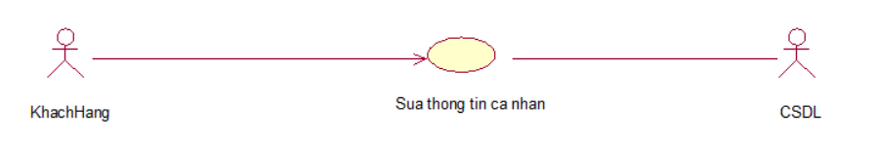

|  |  |  |  |
| --- | --- | --- | --- |
| Mã Use case | UC004 | Tên Use case | Sửa thông tin cá nhân |
| Tác nhân | Khách hàng | | |
| Mô tả | Khách hàng có thể thay đổi, Sửa thông tin cá nhân | | |
| Tiền điều kiện | Khách hàng đã đăng nhập tài khoản vào hệ thống | | |
| Luồng sự kiện chính | |  |  |  | | --- | --- | --- | | **STT** | **Thực hiện bởi** | **Hành động** | | 1 | Khách hàng | Click chọn vào logo tài khoản trên mà hình | | 2 | Hệ thống | Hiển thị thông tin chi tiết của các Khách hàng | | 3 | Khách hàng | Chọn chức năng “Chỉnh sửa” | | 4 | Hệ thống | Hiển thị yêu cầu nhập thông tin chi tiết Khách hàng | | 5 | Khách hàng | Nhập thông tin của Khách hàng và kích vào nút “Cập nhật”. | | 6 | Hệ thống | Hiển thị thông báo đã cập nhập thông tin thành công | | 7 | Khách hàng | Kích vào nút “Xác nhận” | | | |
| Luồng sự kiện thay thế | |  |  |  | | --- | --- | --- | | **STT** | **Thực hiện bởi** | **Hành động** | | 1a | Khách hàng | Nhập thông tin không đúng form (không đúng form email, số điện thoại) | | 1b | Hệ thống | Thông báo lỗi | | 2a | Khách hàng | Chưa có thông tin ở mục “Số điện thoại”  (Nếu đăng nhập bằng google thì mục “Số điện thoại” sẽ trống) | | 2b | Hệ thống | Thông báo yêu cầu nhập số điện thoại | | 2c | Khách hàng | Nhập số điện thoại | | 2d | Hệ thống | Gửi mã OTP về SĐT | | 2e | Khách hàng | Nhập OTP | | 3a | Hệ thống | Tại bất kỳ thời điểm nào trong quá trình thực hiện use case nếu không kết nối được với cơ sở dữ liệu thì hệ thống sẽ hiển thị một thông báo lỗi và use case kết thúc | | | |
| Hậu điều kiện | Thông tin Khách hàng được cập nhật lên hệ thống | | |

Bảng 5 Minh họa về use case “Sửa thông tin cá nhân”